Муниципальное дошкольное образовательное учреждение « Детский сад №3 общеразвивающего вида городского округа город Волгореченск Костромской области».
№3

Конспекты занятий
с использованием пластилинографии
в средней группе

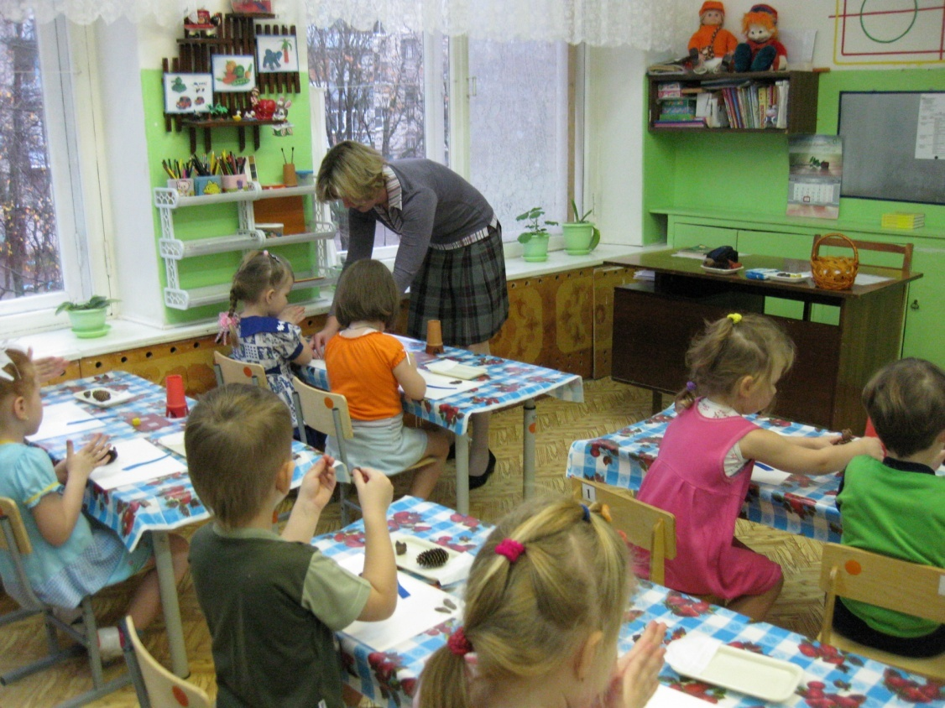

Воспитатель Травина С.В.

2010-2011 гг.

Конспект занятия по лепке в средней группе на тему: «В саду созрели фрукты».
Цель: Создание интереса к нетрадиционной технике лепки.
Задачи:
- Расширять знания детей о фруктовых деревьях;
- Закрепить умение намазывать пластилин тонким слоем на картонный шаблон;
- Воспитывать интерес к лепке.
Материалы: Образцы фруктов, 2 тонированных листа с изображением деревьев, пластилин, доски для лепки, шаблоны фруктов, влажные салфетки, мольберт, картинки с изображением фруктов, фрукты свежие, запись спокойной музыки.
Ход занятия.
(Дети стоят около воспитателя.)
-Ребята, скажите, какое сейчас время года? (Осень)
-По каким признакам вы определили, что сейчас осень?
(Дети предлагают варианты своих ответов.)
-Какие фрукты поспевают в садах и огородах осенью? (Ответы детей.)
- Послушайте загадку и скажите, о каком фрукте идёт речь?
«Круглое, румяное, я расту на ветке;
Любят меня взрослые и маленькие детки». ( Яблоко)
-На мольберте вы видите фрукты. Найдите среди них яблоко.
- Какой оно формы?
- Какого цвета бывают яблоки?
-Отгадайте ещё одну загадку:
«Этот фрукт на вкус хорош и на лампочку похож.» (Груша)
-Найдите на мольберте грушу.
-Какой она формы?
-Какого цвета бывают груши?
(На столе 2 листа с изображением деревьев с листьями: яблоня и груша)
-Посмотрите, вы видите деревья, одно из них яблоня, другое груша. Как их отличить?
(Нужно на одно повесить яблоки, а на другое груши.)
-Яблоки и груши мы выполним на шаблоне с помощью пластилина. Сейчас я покажу вам, как выполнить эту рабату. Работу мы будем выполнять по подгруппам. Одна подгруппа делает яблоки, другая груши. Для работы понадобится трафарет и пластилин.
От большого кусочка отрываем маленький и намазываем на шаблон, начиная с верхней части. Так весь шаблон, кроме палочки. Для палочки используем пластилин другого цвета. В конце работы нужно пальчиком обвести по краю шаблона для выравнивания. Перед лепкой нужно размять пальчики:
Проводится пальчиковая гимнастика.
В огороде и в саду много яблок наберу,
Есть и персики ,и груши, я люблю их очень кушать.
Есть и сливы ,и бананы, для меня и моей мамы.
(Поочерёдно загибать пальцы).
(Воспитатель приглашает детей за столы, включается звукозапись спокойной музыки).
Дети выполняют работу, воспитатель помогает.
По окончании работы воспитатель предлагает расположить фрукты на двух деревьях).
-Посмотрите, какие у нас получились красивые фруктовые деревья: яблоня и груша.
(Воспитатель читает стихотворение)
Как хорош осенний сад, фруктами всегда богат.
Груш и яблок аромат, съесть одно бы каждый рад.
Ай да груша! Что за диво! И румяна и красива.
Очень просит груша: « Съешь меня, Ванюша!»
Яблочко родное, наше, наливное.
Выросло у нас в саду, осенью его сорву.
Будем есть мы фрукты - вкусные продукты.
( После чтения стихотворения, воспитатель угощает детей фруктами.)
Конспект занятия по лепке в средней группе с использованием природного материала
по сказке «Два жадных медвежонка».
Цель: создание скульптурной композиции с использованием природного материала.
Программные задачи:
Образовательные
Познакомить детей с новым способом создания фигурок зверей по сказке « Два жадных медвежонка», используя природный материал в сочетании с пластилином.
Развивающие
Развивать умение лепить фигуры зверей в движении.
Развивать имитационные движения при инсценировании сказки
Развивать технические навыки лепки: делить кусочек пластилина на части, скатывать в жгут, вытягивать, прищипывать, использовать стеку.
Развивать творчество, фантазию.
Воспитательные
Воспитывать честность, любовь к ближнему.
Воспитывать интерес к сказке.
Материалы к занятию: декорации леса, сундучок, книга «Два жадных медвежонка», бутафорская головка сыра, шапочки медвежатам, корзина.
Раздаточный материал: шишки, пластилин, стеки, доски для лепки, влажные салфетки, подставка для композиции.
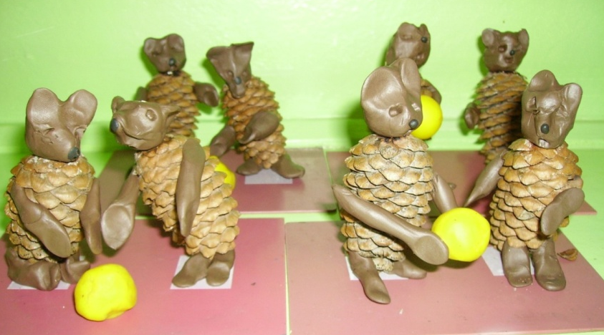
Ход занятия.
(Дети входят в группу и встают около воспитателя)
-Ребята, отгадайте загадку и вы узнаете, куда мы сегодня отправимся:
Дом со всех сторон открыт, он резною крышей крыт.
Заходи в зелёный дом, чудеса увидишь в нём. (Лес)
-Скажите, каким может быть лес? ( Густым, нехоженым, еловым, загадочным)
-А вот и наша лесная поляна.
(Дети подходят к декорации леса)
-Посмотрите, здесь под ёлочкой сундучок какой-то. Давайте в него заглянем и посмотрим, что в нём лежит.
( Дети открывают сундучок и находят в нём книгу со сказкой «Два жадных медвежонка»).
-Вспомните, кто главные герои в сказке?
-Куда отправились братья медвежата?
-Что они нашли?
-Кого встретили медвежата в лесу?
-Почему лиса сумела обмануть медвежат?
-Как медвежата были наказаны за свою жадность?
-А сейчас, мы отправимся в лес. Может быть мы кого – нибудь там встретим.
Проводится двигательная гимнастика
1,2,3,4,5 дети в лес пошли гулять. (Шагают на месте).
Там живёт лиса. (Показывают хвост лисы).
Там живёт олень. (Показывают рога оленя).
Там живёт барсук. (Прижимают кулачки к груди).
Там живёт медведь. (Показывают, как ходит медведь).
-Посмотрите, в лесу много шишек. Давайте их соберём.
(Дети вместе с воспитателем собирают шишки в корзину).
- А вот и наши медвежата. (Двум мальчикам одеваются шапки медвежат).
-Сейчас наши ребята - медвежата покажут, как они нашли сыр.
Воспитатель рассказывает 1 часть сказки. (Дети инсценируют.)
-Медвежата шли по дороге друг за другом, сначала старший брат, а за ним младший. Братья сильно проголодались и, вдруг, увидели большую головку сыра. Обрадовались медвежата, подбежали к сыру, Один медвежонок взял сыр в лапы, а другой поднял лапы и тянется к сыру.
(Воспитатель обращает внимание детей на эту композицию).
-Я предлагаю сделать медвежат из шишек, которые мы собрали в лесу, используя пластилин.
(Воспитатель предлагает подойти к столу для рассматривания формы частей тела и показа способа лепки).
-Сначала нужно разделить пластилин стекой на 2-е части, 1-а часть для головы, 2-ю делим на 4 части для лап.
-Какой формы голова медведя? Посмотрите, как правильно слепить голову, уши, мордочку. Сначала нужно скатать шар, затем пальцами вытянуть мордочку и прищипнуть уши.
-Какой формы лапы? Покажите и расскажите, как вылепить цилиндр.
-Какой формы тело медвежонка? А какой формы шишка? Я предлагаю сделать тело из еловой шишки. У шишки поверхность неровная, чешуйки напоминают шерсть медвежонка.
-Какой формы сыр?
- Работать вы сегодня будете в парах, а сыр сделает тот, кто первым сделает медвежонка.
(На столе лежат готовые формы. Воспитатель показывает, как правильно их соединить).
-Медвежат с сыром нужно поместить на подставку. Передние лапы должны быть вытянуты, на задних лапах медвежата сидят.
-Перед работой нужно размять пальчики.
Проводится пальчиковая гимнастика.
1,2,3,4,5 вышли пальчики гулять.
1,2,3,4,5 в домик спрятались опять.
-Я предлагаю пройти за столы. Для работы у вас есть всё необходимое: пластилин, стека, шишка, подставка. Готовые работы нужно оставить на столах. Ребята пройдут, посмотрят, полюбуются на них.
(Самостоятельная деятельность детей. Звучит спокойная музыка. Воспитатель контролирует и помогает.)
В конце работы дети вместе с воспитателем рассматривают все работы.
-Посмотрите, какие разные медвежата у вас получились. А сейчас давайте все станем медвежатами и поиграем. Все на месте покружились и в медведей превратились.
Проводится физкультминутка « Медвежата».
Медвежата в чаще жили. В лес ходить они любили. (Имитируют ходьбу медвежат).
Вот так, вот так, в лес ходить они любили.
Медвежата мед искали, дружно дерево качали. (Качание руками в стороны).
Вот так, вот так, дружно дерево качали.
Быстро с дерева слезали, носы от пчёл защищали. ( Отмахиваются руками от лица)
Вот так, вот так, носы от пчёл защищали.
-Ребята, а как вы думаете, в нашей группе есть «жадные медвежата»?
-Какие наши ребята? (Добрые, не жадные, дружные…)
-А так как вы дружные, добрые, то и медвежата у вас получились замечательные. Я благодарю вас за хорошую работу.
Конспект занятия по экологическому развитию и лепке в средней группе на тему
«Кто живёт в осеннем лесу».
Цель: закрепить знания детей о птицах и животных, которые живут в осеннем лесу.
Программные задачи:
- закрепить знания детей о том, что птицы и животные живут в лесу, потому что могут найти там пищу, могут защититься от врагов;
- Расширять кругозор детей, умение логически рассуждать о животном мире;
- Развивать умение отвечать на вопросы воспитателя, давать полный ответ;
- Воспитывать аккуратность при работе с пластилином;
- Воспитывать любовь к природе и её обитателям.
Материалы: коллаж с изображением леса, картинки на фланелеграф с изображением животных и птиц, спокойная музыка, нарисованное на большом листе дерево без листьев, пластилин красного, жёлтого, оранжевого цветов, шаблоны листьев , доски для лепки, влажные салфетки.
Ход занятия.
(Дети под музыку входят в группу и встают полукругом возле фланелеграфа, на котором коллаж с изображением леса).
Воспитатель загадывает загадку:
Дом со всех сторон открыт, он резною крышей крыт.
Заходи в зелёный дом, чудеса увидишь в нём. (Лес).
-Сегодня мы с вами поговорим об осеннем лесе и его обитателях.
- Посмотрите на картину. Какой красивый лес, в нём много деревьев.
-Какие деревья растут в лесу?
-Какие кустарники растут в лесу? ( орешник, малинник).
-Какое время года в этом лесу? Почему?
-Как вы думаете, кто живёт в осеннем лесу? (Дети дают свои варианты ответов: птицы, животные)
-А где же насекомые?(спрятались под кору деревьев и в землю, потому что уже холодно).
-Какие загадки о птицах вы знаете?
Хоть я не молоток по дереву стучу.
В нём каждый уголок обследовать хочу.(Дятел).
-Поселите дятла в лес.(Дети выставляют картинку с изображением дятла на фланелеграф)
-Почему дятла называют лесным доктором?( Достаёт насекомых из-под коры дерева и съедает)
-Что помогает дятлу удержаться на стволе дерева?
Лапы с когтями;
Хвост ( упирается им в дерево);
-Как дятел добывает насекомых?
Клювом(он длинный, крепкий).
Языком( длина-15 см., липкий)
-Какие загадки о птицах вы ещё знаете?
Всю ночь летает мышей добывает.
А станет светло спать ляжет в дупло.( Сова).
-Поселите сову в лес.( Сова выставляется на фланелеграф).
-Что вы знаете о сове?( днём спит, ночью охотится).
-На кого охотится сова?
-Что помогает сове охотиться?
Когти и клюв;
Хорошо слышит;
Летает бесшумно.
-Сова приносит пользу, поедая вредных грызунов.
-Сейчас мы все станем совами и полетим.
Проводится физкультминутка.
Совы прилетели, крыльями махали. (Движения выполняются согласно тексту).
Сели, посидели и дальше полетели.
-Каких лесных птиц вы ещё знаете? (Кукушка, сорока, дрозд, скворец)
(Проводится игра «Найди птиц леса».)
-На столе лежат картинки с изображением разных птиц. Найдите только тех птиц, которые живут в лесу.
(Дети находят и берут картинки птиц, которые живут в лесу)
-Всех ли птиц сейчас можно поселить в наш лес?( не всех, т.к. многие уже улетели в тёплые края).
-Кто ещё, кроме птиц живёт в осеннем лесу?( звери)
-Отгадайте загадку:
Зимой белый, летом серый.(Заяц).
-Женя, посели зайчика в лес.(Картинка выставляется на фланелеграф).
-Быстро бегает зайчишка, в зарослях прячется от хищников. Много у зайца врагов: разные звери и птицы, все хотят полакомиться зайчатинкой.
-Как спасается заяц?(убегает).
-Но заяц не всегда убегает, он может себя защитить. Если на него нападает огромная хищная птица, заяц запрокидывается на землю и отбивается сильными задними лапами. Летом он серый( в траве его не видно), а зимой белый( на снегу его не заметно).Уши длинные хорошо слышат.
-Чем заяц питается?( корой деревьев, травой).
-Все на месте покружились и в зайчишек превратились.
(Проводится подвижная игра «Зайка серенький сидит».)
Зайка серенький сидит и ушами шевелит. (Дети приседают, прикладывают ладошки
К ушам и шевелят ими).
Вот как, вот как он ушами шевелит.
Зайке холодно сидеть, надо лапочки погреть. ((Хлопают рука об руку)
Вот как, вот как надо лапочки погреть.
Зайке холодно стоять, надо зайке поскакать. ( Прыжки на месте).
Прыг скок, прыг скок, надо зайке поскакать.
Кто-то зайку напугал, зайка прыг и ускакал. (Убегают)
-Кто мог напугать зайчика?( волк)
-Конечно волк:

Серый, зубастый по угодьям рыщет,
Кого съесть ищет.
-Пройдите к нашему фланелеграфу.
-Саша, посели волка в лес.
-Волк хищный зверь. Кого же он находит на обед?
-Летом волк легко находит добычу. А зимой птицы улетают, звери прячутся. Злой и голодный волк ищет добычу. Иногда выходит из леса и нападает на деревенский скот( коров, лошадей, овец).
-Посмотрите, каких животных мы не можем поселить в лес.(медведя, ежа, барсука)
-Почему?( у них спячка).
-Птицы улетают на юг, животные впадают в спячку. В природе снова осень и опадают листья.
-Какого цвета осенние листочки?
-Я предлагаю сделать осенние листочки на шаблоне с помощью пластилина.
(Воспитатель объясняет и показывает способ выполнения работы).
-Для работы нам понадобится пластилин оранжевого, красного, жёлтого цвета.
-От большого кусочка отрываем маленький и намазываем на шаблон, начиная с верхней части. Так весь листок. Для того, чтобы листок получился ярким, красочным, нужно чередовать пластилин разного цвета. По окончании работы шаблон нужно обвести пальчиком по краю для выравнивания. Свои листочки нужно принести и расположить на веточках дерева. А сейчас наши пальчики тоже станут деревьями.
( Проводится пальчиковая гимнастика)
Дует ветер нам в лицо. (Машут руками в лицо)
Закачалось деревцо. (Раскачивают кистями в разные стороны)
Ветер тише, тише, тише.(Кисти рук опускают )
Деревцо всё выше, выше, выше.(Руки поднимают вверх)
( Воспитатель приглашает детей за столы).
-Для работы у вас есть всё необходимое. По окончании работы свои листочки нужно расположить на веточках деревьев.
( Звучит спокойная музыка. Дети выполняют работу. Воспитатель контролирует и помогает. По окончании работы дети выкладывают свои листочки на дереве).
-Посмотрите в нашем лесу деревьев стало ещё больше. Кажется, что в осеннем лесу никого нет, но это не так. В нём живут и птицы и звери. Лес их дом , и всем в этом доме хватает места. Я благодарю вас за хорошую работу.
Конспект занятия по математическому развитию
в средней группе на тему « Число и цифра 5»
Цель: формирование представлений об образовании числа 5 и цифре «5».
Программные задачи:
Образовательные
- познакомить с цифрой «5»,
- формировать умение распознавать цифру «5» среди других цифр и соотносить её с количеством,
- формировать умение считать до «5».
Развивающие
- Закрепить способность считать до «4»
- закрепить умение выделять в окружающих предметах форму,
- различать левую и правую сторону, развивать внимание,
- Упражнять в аккуратном намазывании пластилина на шаблон,
Воспитательные
- создать ситуацию успеха,
- воспитывать интерес к занятию.
Материал: игрушка белочка, корзина, цифра 5, декорации осеннего леса, фланелеграф к нему 5 берёзок, 5 ёлочек, цифры от 1-5, 9 карточек с изображением предметов круглой, квадратной и треугольной формы, круги, квадраты, треугольники- всего по 3 штуки, листы с заданиями на каждого ребенка, карандаши, шаблоны, пластилин, влажные салфетки, подносы с манной крупой на каждого, магнитофонная запись песни Шаинского «Голубой вагон»
Ход занятия.
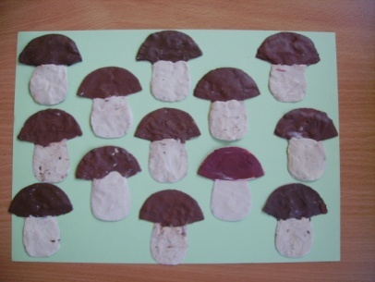
Воспитатель. Ребята, на каком виде транспорта можно путешествовать?
(Дети предлагают свои варианты).
(Воспитатель предлагает детям отправиться в лес на поезде.)
-Что нужно сделать , прежде чем мы сядем в поезд? (Купить билеты)
-Где покупают билеты?(В кассе)
-Как называется человек, который продаёт билеты? (Кассир)
-Сколько билетов нужно купить, если вы хотите поехать все вместе? (Столько же, сколько детей)
-Кассиром сегодня будет Кира. Пройдите в кассу и купите билет.
(Дети берут билеты: картинки с предметами круглой, квадратной и треугольной формы)
-На какую фигуру похож ваш предмет?
-Сядьте в вагон, в котором лежит эта фигура. (Дети занимают места, воспитатель проверяет правильно ли дети нашли фигуры)
-Какая фигура на твоём вагоне?
-Все пассажиры на местах, билеты проверены, можно ехать.
(Звучит 1куплет песни «Голубой вагон»)
-Мы приехали.
(Дети выходят из вагона, оставляя билеты, и встают полукругом около фланелеграфа, на фланелеграфе 4 берёзки и 4 ёлочки).
-Какие деревья вы видите в лесу?
-Сосчитайте, сколько берёзок? (Дети считают-4)
-Поставьте нужную цифру.
-Сосчитайте, сколько ёлочек?(4)
-Поставьте нужную цифру.
-Что можно сказать о берёзках и о ёлочках? ( Их поровну, по 4)
-И вот выросла ещё одна берёзка.(Поставить на фланелеграф 1 берёзку).
-Давайте посчитаем сколько всего берёз.(Счёт).
-При счёте после 4х идёт 5. 1, 2, 3, 4, 5.
-Как получилось 5 берёз? (Было 4, добавили ещё 1, получилось 5).
-Каких деревьев больше?
-Как сделать поровну? (Дети предлагают 2 варианта: добавить ёлочку или убрать берёзку)
(Воспитатель предлагает добавить ёлочку).
-Сколько теперь ёлочек (берёз), посчитайте. Что можно о них сказать? ( их поровну, по 5).
-Мы считали берёзки и ёлочки и не заметили, что под одной из ёлочек спряталась белочка. Белочка, иди к нам.( Из-под ёлки воспитатель достаёт белочку с корзиной , в которой цифра 5)
(Далее воспитатель общается с детьми от имени белочки).
Белка: Здравствуйте, ребята, как вы оказались в моём лесу? У меня в лапках корзина, хотите узнать, что в ней? (Достаёт цифру 5)
-Посмотрите- это цифра 5. На что она похожа? ( Дети предлагают свои варианты ответов).
«А потом пошла плясать по бумаге цифра 5.
Руку вправо протянула, ножку круто изогнула.»
« Это - фокусник-пятёрка. Вы за ней следите зорко.
Кувыркнётся -раз и два! Обернётся цифрой 2.
«А вот это- цифра 5! До 5 легко считать.
Каждый пальчик подержи, цифру пальчику скажи.
И 1, и 2, и 3, и 4 говори!
А последний будешь брать - говори скорее 5.»
-Цифру 5 пишут тогда, когда есть 5 предметов.
(Воспитатель показывает, как написать 5 на мольберте и предлагает детям написать цифру на подносе с манной крупой).
Белка: Я знаю веселые стихи. Приготовьте пальчики и считайте вместе со мной.
Проводится пальчиковая гимнастика.
Мы делили апельсин, много нас, а он один.
Эта долька – для ежа, эта долька – для стрижа,
Эта долька - для утят, эта долька - для котят,
Эта долька – для бобра, а для волка – кожура!
Он сердит на нас. Беда! Разбегайтесь кто куда!
-На сколько долек разделили апельсин? (на 5).
Белка: Молодцы, правильно сосчитали, а теперь я вас приглашаю за столы.
(Дети проходят за столы).
1задание -На столах лежат листы, на них нарисованы мячи. Это мои бельчата разбросали их. Нужно собрать их в группы по 5 мячей в каждую. Каждую группу обведите карандашом. Сколько групп получилось?
2 задание -Посмотрите, цифры перепутались. Найдите цифру 5 и обведите её карандашом. Сколько цифр вы обвели?
Белка:- Молодцы, справились и с этим заданием. А теперь я приглашаю вас прогуляться по лесу.
Проводится физкультминутка « Грибники»

Мы по лесу шли, шли, подберёзовик нашли, | Дети идут в прямом направлении
Мы по лесу шли, шли, подберёзовик нашли, | Дети наклоняются, имитируя сбор грибов
-Какие ещё грибы вы знаете? (Дети называют).
(Игра повторяется с грибом, который назовут дети.)
-Я знаю, какие грибы особенно нравятся белочке.
Воспитатель : Давайте подарим белочке белые грибы, а сделаем мы их на шаблоне с помощью пластилина.
(Воспитатель приглашает детей к столу, где показывает и рассказывает, как нужно выполнить работу).
-Для работы нам потребуется шаблон из картона и пластилин коричневого и белого цветов. Начнём работу с ножки гриба. От большого куска пластилина отрываем маленький кусочек и намазываем на ножку, начиная с верхней части. Так всю ножку. Затем от коричневого пластилина отрываем маленький кусочек и намазываем на шляпку гриба, начиная с верхней части, не заезжая на ножку. В конце работы обводим гриб по краю для выравнивания.
Воспитатель. Чтоб работу выполнять, нужно пальчики размять.
Проводится пальчиковая гимнастика.
1, 2, 3, 4, 5 –вышли пальчики гулять,
1, 2, 3, 4, 5 –в домик спрятались опять.
(Дети проходят за столы. Самостоятельная деятельность детей).
(По окончании воспитатель предлагает положить свои работы на поднос возле белки, дети любуются работами, воспитатель предлагает положить их в корзинку).
Воспитатель:- Белочка, ты нам подарила цифру 5, а мы дарим тебе эти грибы. К сожалению, нам пора возвращаться в детский сад.
Белка:- Да и мне пора к своим бельчатам.
Воспитатель. Давайте оставим белочку в лесу и отправимся домой.
Вспомните, на чём мы приехали в лес? А в детский сад мы попадём быстрее поезда. Закройте глаза и вместе со мной считайте:1, 2, 3, 4, 5-можно глазки открывать. Посмотрите, мы уже не в лесу, а в нашей группе.
-Скажите, с каким числом вы сегодня познакомились? А какую цифру нам подарила белочка?
-Молодцы, вы сегодня научились считать до 5 и узнали, как записывается цифра 5.
Я благодарю вас за хорошую работу.

Конспект занятия в средней группе по экологическому развитию и пластилинографии
на тему « Заяц в лесу».
Цель: закрепление знаний о жизни зайца в осенний период.
Программные задачи:
- Расширять представления детей о том, что с наступлением осени происходят изменения как в природе, так и в жизни животных;
- Развивать умение логически рассуждать о животном мире и отличии осени от других времён года;
- Развивать умение отвечать на вопросы полным ответом;
- Развивать навыки лепки способом пластилинографии;
- Воспитывать любовь к природе и её обитателям, желание им помогать.
Материалы: Декорации осеннего леса( ёлочки, пенёчки, опавшие листья), костюм зайчика, пластилин, доски для лепки, ¼ листа картона, влажные салфетки, запись спокойной музыки.
Ход занятия.
(Дети входят в группу и встают около воспитателя).
-Ребята отгадайте загадку:
Дом со всех сторон открыт, он резною крышей крыт.
Заходи в зелёный дом, чудеса увидишь в нём. ( Лес).
-Какое сейчас время года? ( Осень).
-Почему вы так думаете? ( Дети дают свои варианты ответов).
-Лес-краса всей природы. Осенью лес становится особенно красивым.
Лес, точно терем расписной,
Лиловый, золотой, багряный,
Весёлой, пестрою стеной
Стоит над сонною поляной. ( И. Бунин).
-Сегодня мы с вами отправимся в осенний лес. Может быть мы кого-нибудь там встретим.
( Дети берутся за руки и идут за воспитателем, который подводит детей к декорации лесной поляны).
Мы идём дорожками, мы идём тропинками.
Все мы очень дружные, милые, красивые.
Очень быстро мы идём и в осенний лес придём.
-Вот мы и пришли. Посмотрите, сколько здесь деревьев, ёлочек, кустиков. Послушайте, как тихо на лесной полянке, только листочки на деревьях шуршат.
(Проводится дыхательная гимнастика «Осенние листочки»).
Осенние листочки на веточках сидят,
Осенние листочки детям говорят:
Осиновый а-а-а…
Рябиновый и-и-и…
Берёзовый о-о-о…
Дубовый у-у-у…
- Смотрите, кусты шевелятся. Кто-то к нам спешит. Кто же это? Отгадайте загадку:
Зимой белый, летом серый. ( Заяц).
( Выбегает зайчик).
-Здравствуйте, ребята. Я быстро бегаю, в зарослях прячусь от врагов, мои длинные уши хорошо слышат. Я услышал вас и прибежал.
-Вы знаете, кто мои враги?
-Скоро зима и моя шубка станет белой. Для чего мне белая шубка?
-Как я спасаюсь от совы? ( запрокидываешься на спину и отбиваешься сильными задними лапами).
-А чем я питаюсь в лесу?
( На все вопросы дети дают свои варианты ответов).
-Часто приходится мне убегать от лисы. Страшно одному в лесу. Вот если бы у меня были друзья- такие же зайцы, лиса не посмела бы на нас напасть.
( Дети предлагают помочь зайчику и сделать ему друзей).
-Зайка, прыгни на пенёк, мы с ребятами рассмотрим тебя.
-Какой формы у зайчика тело и голова? ( Овальной).
-Какие ушки? ( Длинные).
-А хвостик какой?
- Я предлагаю сделать зайчат из пластилина и разместить их на листе картона.
(Воспитатель предлагает детям пройти к столу для показа способа лепки).
-Разрезаем стекой кусочек пластилина на две части. Одна часть для тела. Другую часть разрезаем пополам. Одна часть для головы, а другая для ушей, ног, хвостика.
1. Голова: Скатываем шар, раскатываем его в овал.
2. Тело: Скатываем шар, раскатываем его в овал.
1. Уши: Скатываем по отдельности два шара, раскатываем их в длинные цилиндры.
3. Лапы: Скатываем два шара, раскатываем их в овалы.
4. Хвост: Скатываем маленький шарик.
5. Выкладываем все детали на лист картона и слегка прижимаем.
6. Нос и глаз делаем из маленьких пластилиновых шариков чёрного и красного цветов. Их тоже нужно слегка прижать.
-Перед тем, как приступить к работе, давайте разомнём наши пальчики.
( Проводится пальчиковая гимнастика «Зайчик»)
( Указательный и средний пальцы вытянуть вверх. Мизинец и безымянный прижать к ладони большим пальцем.
Кто там скачет на лужайке? Это длинноухий зайка!
( Затем сгибать и разгибать указательный и средний пальцы).
Зайка серенький сидит и ушами шевелит.
( Закрыть импровизированного зайца другой рукой- это сосна. Поменять положение рук).
Этот зайчик под сосной, этот зайчик под другой.
( Воспитатель предлагает детям пройти за столы).
- Для работы у вас есть всё необходимое. Готовые работы нужно оставить на столах, а мы с зайчиком пройдём и посмотрим.
( Самостоятельная деятельность детей. Звучит спокойная музыка. Воспитатель помогает и контролирует детей).
( По окончании воспитатель вместе с зайчиком проходят и просматривают готовые работы).
- Посмотри, зайчик, как много у тебя теперь друзей. И вы, ребята, пройдите и посмотрите работы друг у друга.
( Зайчик благодарит детей и предлагает с ним поиграть).
-Спасибо вам, ребята, а вы хотите со мной поиграть? Тогда выходите на лесную полянку.
( Проводится подвижная игра « Зайка серенький сидит»).
Зайка серенький сидит
И ушами шевелит. ( Ладони прикладываются к ушам и поочерёдно
Сгибаются вперёд-назад).
Зайке холодно сидеть.
Надо лапочки погреть. ( Движения выполняются согласно тексту).
Зайке холодно стоять.
Надо зайке поскакать.
-А теперь мне с друзьями пора бежать, а то вдруг хитрая лисица случайно сюда нагрянет. Надо путать следы. До свидания.
( Дети прощаются с зайчиком. Воспитатель благодарит детей за хорошую работу).

Конспект занятия по речевому развитию в средней группе на тему
« Петушок и бобовое зернышко»
Цель: Знакомство с русской народной сказкой «Петушок и бобовое зёрнышко»
Программные задачи:
- Познакомить детей с содержанием 3 и 4 части сказки.
- Формировать умение рассказывать сказку по мнемотаблице, составлять коллаж.
- Закрепить характерные особенности времени года « Осень»
- Продолжать работать над речью детей, приучая отвечать на вопросы воспитателя по одному, полным ответом.
- Упражнять в аккуратном украшении зонтика горошинами из пластилина.
- Воспитывать эмоциональный отклик на общение с мультикапликационным персонажем Винни Пухом и воспитывать дружеские отношения между детьми, интерес к занятию.
- Воспитывать любовь к русской народной сказке.
Материалы к занятию: игрушка Винни Пух, мнемотаблицы к сказке, коллаж по сказке и фланелеграф, мнемодорожка «Осень»,плоскостное изображение зонтиков, цветной пластилин, тряпочки, доска для лепки, салфетки.
Ход занятия.
(Дети входят в группу и встают около воспитателя)
-Ребята, сегодня унас гость , а кто вы узнаете, отгадав загадку:
Он и весел, и не злобен, этот милый чудачок,
С ним хозяин- мальчик Робин и приятель –Пятачок.
Для него прогулка- праздник и на мёд особый нюх.
Этот плюшевый проказник-медвежонок …( Винни Пух)
-Конечно, Винни Пух. Какие слова подсказали вам отгадку? (Дети дают свои варианты ответа)
(В группе появляется медвежонок)
-Здравствуйте, ребята. На прошлом занятии вы начали читать сказку, но наверно забыли, как она называется. Отгадать её вам поможет загадка:
Всё дружок наш торопился, зёрнышком он подавился,
А курочка всё хлопотала и дружка всё выручала.
Угадайте без подсказки, как название этой сказки?
(Дети дают свои варианты ответов)
(На столе выставка книг со сказками)
-Найдите среди книг сказку «Петушок и бобовое зёрнышко».
-Хотите узнать, что было дальше? Тогда садитесь поудобнее и слушайте продолжение.
(Дети располагаются на ковре. Воспитатель рассказывает 3 и 4 части сказки.)
-Вам понравилась сказка? А тебе, Винни Пух?
-Очень понравилось. Я приготовил для вас картинки, по которым можно составить коллаж и рассказать сказку.
(На столе лежат картинки к коллажу. Дети подходят к фланелеграфу.)
-Вспомните с чего начинается сказка, что случилось с петушком, к кому обратилась курочка и кто ей помог.
(Дети выбирают картинку и рассказывают сказку по коллажу)
-Молодцы, ребята, хорошо рассказали сказку. Как вы думаете, какое время года описано в сказке?
-Почему вы так думаете? (Дети аргументируют свой ответ)
-А сейчас какое время года? Расскажите мне об осени.
(Дети по мнемодорожке рассказывают об осени).
-Какая замечательная дорожка и как легко по ней рассказывать. А теперь , давайте поиграем.
Пальчиковая гимнастика.
К нам на длинной тонкой ножке
Дождик скачет по дорожке. Прыжки на месте.
Капля раз, капля два, Ударяют пальцами одной руки по ладони второй.
Капля медленно сперва.
Стали капли поспевать ,
Капля каплю доганять.
Кап, кап, кап Хлопки руками.
Зонтик поскорей раскроем, С помощью рук делают крышу над голгвой.
От дождя себя укроем.
(Диалог воспитателя с Винни Пухом)
- У нас тоже есть зонтики, ребята их сами выстригали.
- Да они какие то не красивые.
-Что же сделать, чтобы Винни Пуху понравились наши зонтики?(Украсить их)
-Я предлагаю украсить зонтики горошинами из пластилина.
(Воспитатель предлагает пройти за столы).
-У вас на подносе лежит пластилин.
-Какого он цвета ?
-Из пластилина нужно скатать шарики , равномерно расположить их по зонту и слегка прижать к поверхности.Для работы у вас есть всё необходимое: пластилин, доски для лепки, тряпочки. По окончании работы руки вытрите салфетками . Готовые зонтики принесите и покажите Винни Пуху.
(Самостоятельная деятельность детей. Воспитатель контролирует и помогает.По окончании организуется выставка детских работ).Воспитатель читает стихотворение:
Осенью идут дожди, доставай скорей зонты.
Зонтики цветные, красивые такие!
В руки зонтики возьмём, под дождём гулять пойдём!
Медведь:- Какие красивые зонтики у вас получились, можно я подарю их своим друзьям? А сейчас я хочу с вами поиграть.
Проводится физкультминутка.
В понедельник я купался. (Изображают плавание)
А во вторник рисовал. (Изображают рисование)
В среду долго умывался. (Умываются)
А в четверг в футбол играл. (Бег на месте)
В пятницу я прыгал, бегал, (Прыжки на месте)
Очень долго танцевал. (Кружатся на месте)
А в субботу, воскресенье (Хлопки в ладоши)
Целый день я отдыхал. (Дети садятся на корточки, руки под щёку, засыпают).
-Пока мы играли, я забыл сказку.
-Давайте напомним Винни Пуху сказку по нашей таблице. рассказывать сказку мы будем по цепочке, один начнёт, а другой продолжит.
(Дети рассказывают сказку по мнемотаблице 1 раз)
-Какая интересная сказка, обязательно расскажу её своим друзьям и подари ваши зонтики. А сейчас мне пора возвращаться в лес. До свидания.(Уходит)
-Ребята, что вам сегодня запомнилось? Что понравилось?
-Вы хорошо рассказали сказку и поиграли.
Я благодарю вас за хорошую работу.

Конспект занятия по экологическому воспитанию и пластилинографии в средней группе.
Тема: « Айболит в гостях у детей»
Цель: развитие желания заботиться о своём здоровье.
Программные задачи:
- Уточнить представления детей об известных им фруктах ( апельсин, лимон, банан, яблоко, уточнить их название, форму, цвет, вкус).
- Учить отгадывать загадки и аргументировать свой ответ.
- Закрепить представления детей о заготовке фруктов на зиму.
- Формировать интерес к лепке.
- Совершенствовать умение скатывать пластилин между ладонями круговыми движениями.
- Учить приёмам вдавливания, оттягивания для получения необходимой формы.
- Воспитывать у детей желание заботиться о своём здоровье, употребляя в пищу фрукты.
Материал: Костюм Айболита , мешочек с фруктами( яблоко, лимон, апельсин, банан), Эти же фрукты разрезаны на подносе на шпажках, Таблица « Продукты», мольберт, пластилин, доски, картинки с изображением фруктов , картонные контуры банок, аудиозапись спокойной музыки.
Ход занятия.
(Дети входят в группу и встают полукругом).
-Сегодня у нас в гостях очень необычный гость. А кто он, вы узнаете, отгадав загадку:
Лечит маленьких детей
Лечит птичек и зверей,
Сквозь очки свои глядит.
Добрый доктор … (Айболит).
-Слышите, кажется , он уже идёт.
( В группу входит воспитатель в костюме Айболита).
-Здравствуйте, ребята. Как живёте? Никто не болеет? Давайте я посмотрю вам горлышко, потрогаю голову ( смотрит, трогает). Горло у вас чистое, температура нормальная, все вы здоровы.
-А вы знаете, что нужно делать, чтобы не болеть? ( Гулять, дышать свежим воздухом, закаляться, заниматься зарядкой, хорошо кушать).
-Расскажите, что вы делаете на прогулке? Для чего нужно бегать , прыгать, играть?
( Дети дают свои варианты ответов).
-А на зарядке вы сегодня были? Для чего нужна зарядка?
-А умеете ли вы правильно дышать?
Дыхательная гимнастика « Подуй на ватку».
Дети складывают пальцы в щепоть, подносят их ко рту и, сделав носом энергичный вдох, дуют на ватку короткими активными выдохами, энергично работая мышцами живота.
(Айболит приглашает детей пройти к таблице «Продукты»).
-Посмотрите на таблицу. Что это? ( это продукты питания). Выберите на таблице только молочные продукты. Назовите их. Найдите на таблице мясные продукты. Назовите их. Найдите на таблице те продукты, в которых больше всего витаминов? ( во фруктах и овощах).
( Айболит приглашает детей присесть на коврик. Проводится игра « Отгадай загадку»).
-В моём волшебном мешочке тоже лежат фрукты, а какие , вы узнаете, отгадав загадки.
( После отгадывания фрукты выкладываются на поднос).
Загадка 1. Я румяную матрёшку от подруг не оторву.
Подожду, когда матрёшка упадёт сама в траву. ( Яблоко).
-Почему ты думаешь, что это яблоко? ( Дети аргументируют свои ответы).
Загадка 2. Солнышка весёлый сын
Сладкий, сочный… ( Апельсин).
-Объясните, почему вы думаете, что это апельсин?
Загадка3. Я друзей своих встречаю, тортом с чаем угощаю,
Положите в чай меня ,хоть и очень кислый я. (Лимон).
-Почему ты думаешь, что это лимон?
(Проводится игра « Определи на вкус» (яблоко, апельсин, банан, лимон).
-У меня на подносе фрукты нарезаны кусочками. Вам нужно определить на вкус, что вы съели.
( Дети закрывают глаза, Айболит кладёт им в рот по кусочку фрукта).
-Что ты съел? Почему ты так думаешь? ( спросить всех).
-Много витаминов не только в свежих фруктах, но и в консервируемых. Я предлагаю вам сегодня законсервировать яблоки.
(Дети проходят за столы)
( Рассматривание яблока)
Посмотрите на яблоко и скажите какого оно цвета, формы?
Посмотрите, как правильно нужно слепить яблоко: Я беру небольшой кусочек пластилина и скатываю из него шарик. Сверху и снизу делаю углубления. Теперь я положу яблоко в банку (плотно прижму к контуру банки.) Так я сделаю ещё несколько яблок и заполню всю банку.
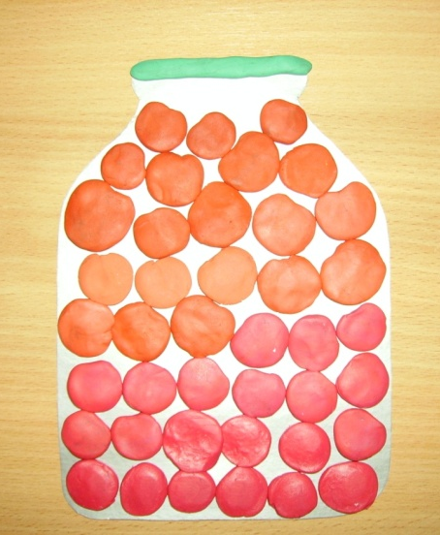
-Перед лепкой нужно размять пальчики.
Я у ёжика в саду яблок много наберу,
Есть и персики и груши;
Я люблю их очень кушать.
Есть и сливы и бананы,
Для меня и моей мамы.
(При назывании фруктов дети загибают пальцы)
(Самостоятельная деятельность детей. Дети лепят яблоки, прикрепляют к банке и прижимают. Айболит помогает и контролирует детей. Звучит спокойная музыка).
Организация выставки детских работ.
-Молодцы ребята. Вы ведёте здоровый образ жизни: ходите на прогулку, занимаетесь физкультурой, любите фрукты. А зимой мы теперь сможем есть не только свежие яблоки, но и законсервированные, ведь в них тоже много витаминов. Я благодарю вас за хорошую работу.

